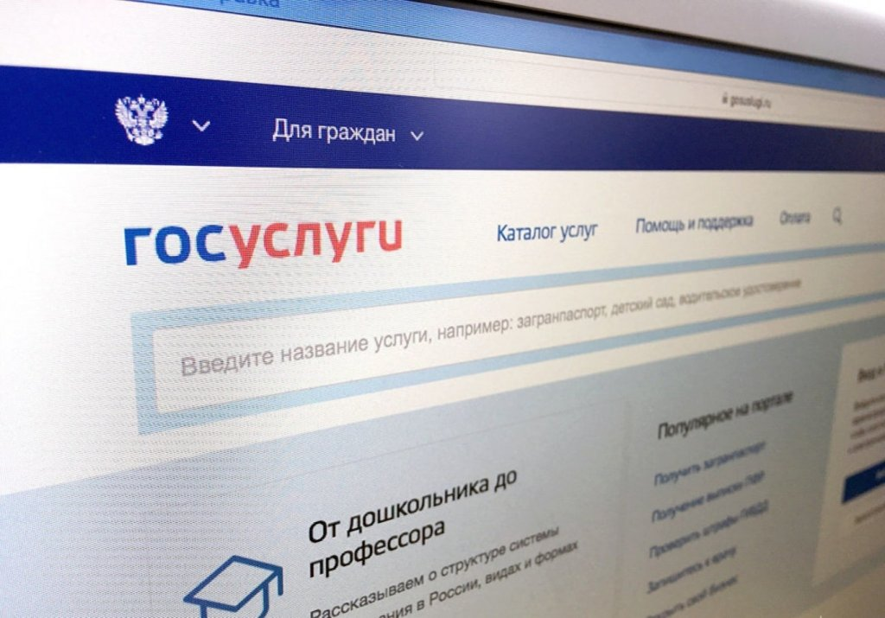

"Ақмола облысы білім басқармасының Целиноград ауданы Сарыкөл ауылының негізгібілім беретін мектебі" КММ сіздің назарыңызға 2024 жылғы 1 наурыздан бастап ресми интернет-ресурста 2023 жылғы мемлекеттік қызметтер көрсету мәселелері бойынша білім бөлімінің қызметі туралы есепті жария талқылау жүргізілетінін жеткізеді.

Мектеп директоры Қ.Р.Сапарғали